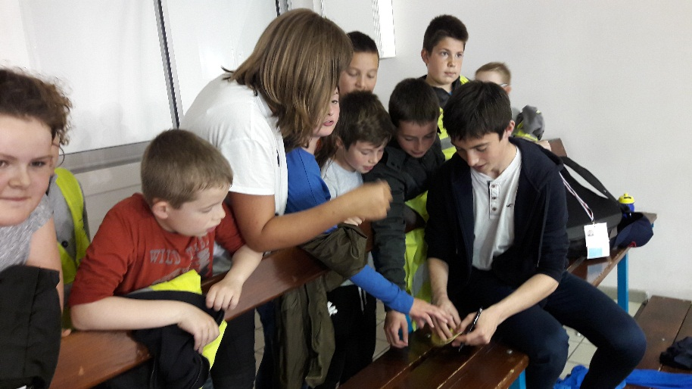

Dylan, malgré des pieds en lambeaux dès la fin du deuxième match, a été très sollicité pour signer des autographes…la rançon du succès quand on marque autant de buts dans un championnat de France !!
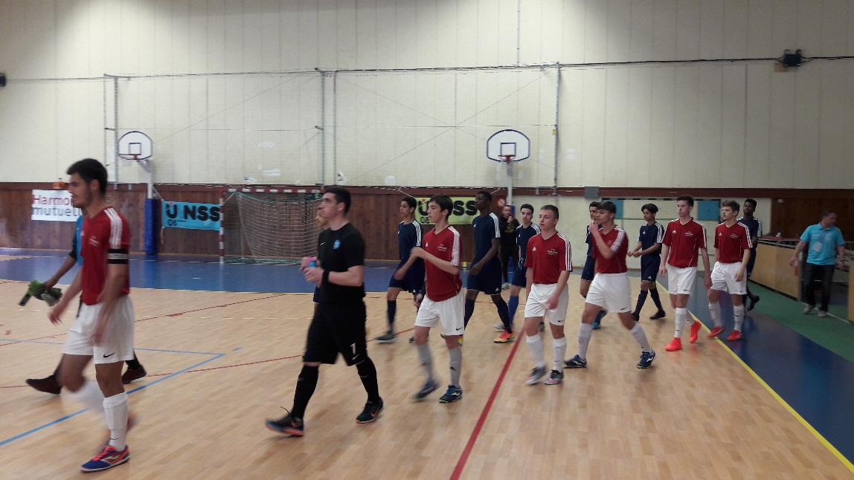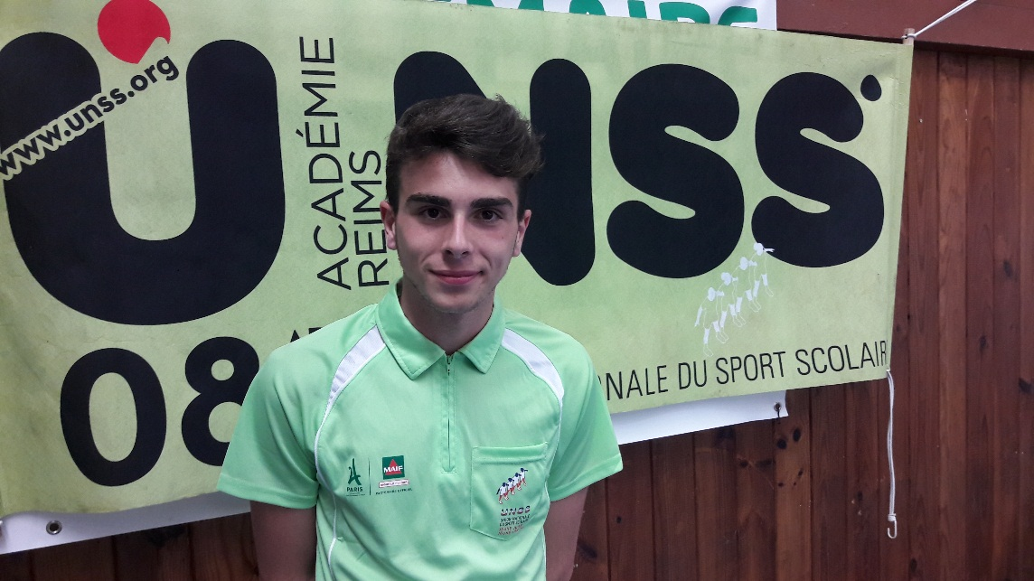
L’entrée des artistes lors de la finale pour la 9ème place. Léo, qui a arbitré jusqu’à 4 matches par jour, a géré la table de marque lors de la finale lors de laquelle Creil a battu Nancy.

